CORPORACIÓN EDUCACIONAL MONTE ACONCAGUA

LICEO PARTICULAR MIXTO BÁSICA N°2

**MATEMATICA**

**Unidad de Repaso**

**“DIAGRAMA DE PUNTO Y TALLO Y HOJA”**

**“Diagrama de Punto”**

**NOMBRE**: ...........................................................................................**CURSO 7** año… **FECHA**………/……….....**2020**

**PTJE.**………**PTJE. ALUMNO:** ................. **% LOGRO**: ……………….......  **NOTA :**

**Ptje de exigencia de un 60% nota 4,0**

|  |
| --- |
| **Objetivo de Aprendizaje: Comparar grupos de datos, utilizando diagramas de puntos** |

|  |
| --- |
| En esta guía, recordarás lo que has estudiado, construirás diagramas de punto para que comprendas de mejor manera la información y puedas resolver distintos problemas en los que comparas distribuciones de dos grupos de datos. |
| **Recordemos que:**  ***Los datos provenientes de diferentes muestras aleatorias los puedes registrar en un***  ***Diagrama de puntos para ordenar y resumir la información.***  **Ejemplo 1**  En el siguiente diagrama se muestran los datos correspondientes a la cantidad de mascotas que hay en algunas de las casas de un condominio.  C:\Users\Maria Torres\Desktop\20200317_091948.jpg    ¿Cuántas casas se consideraron?  ¿En cuántas de las casas no hay mascotas?  **¿Cómo lo hago?**   1. Suma los puntos que corresponden a cada dato.   6+ 9 + 8 + 5 + 3 + 1 = 32 Se consideraron 32 casas del condominio.  **2.)** Cuenta los puntos que corresponden a 0 mascotas.  **ATENCION En un diagrama de puntos, cada • corresponde a la cantidad de veces que se repite cada dato.**  En el diagrama puedes observar que hay 6 puntos que corresponden a 0 mascotas,  por lo que en 6 casas no hay mascotas.  **Ejemplo 2**  Los siguientes datos corresponden a la cantidad de personas que hay por mesa en  un restaurante durante el almuerzo y la cena. Construye un diagrama de puntos que  represente cada distribución de datos y compáralos.     |  |  | | --- | --- | | Asistentes por mesa en el almuerzo | Asistentes por mesa en la cena | | 2 - 1 - 4 - 3 - 1 - 4 - 4 - 2 - 4 - 1 - 1 - 5  2 - 3 - 2 - 2 - 1 - 1 - 3 - 3 - 2 - 2 - 3 - 5 | 1 - 3 - 4 - 4 - 4 - 4 - 3 - 2 - 3 - 2 - 2 - 4  4 - 3 - 3 - 2 - 4 - 4 - 5 - 3 - 5 - 3 - 5 - 5 |   **¿Cómo lo hago?**  **1.)** Construye los diagramas considerando tantos • como datos por categoría.  C:\Users\Maria Torres\Desktop\20200317_092451.jpg  *HABILIDAD*  Cuando extraes información y la representas en diagramas, estás desarrollando la habilidad de **representar.**  **2.)** A la hora de almuerzo la cantidad de personas por mesa es menor que en la cena y  hay más personas que van solas. |

**Instrucciones:**

* **Después de leer y comprender los ejemplos, realiza los siguientes ejercicios, recuerda qué serán evaluados, por ellos se asignó puntaje.**
* **Puedes resolverlos en tu cuaderno de matemáticas en el caso que no tengas para imprimir, colocando claramente el número de la pregunta que estás dando tu respuesta.**

**Observa la imagen y desarrolla las actividades. (10 puntos)**

**1.** Completa el siguiente diagrama de puntos. Edad de los estudiantes del taller de publicidad

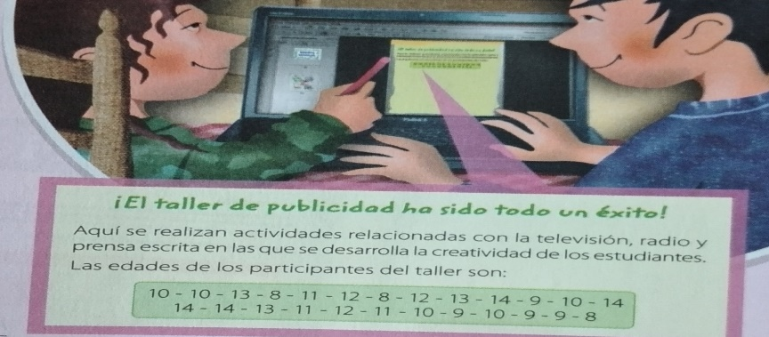

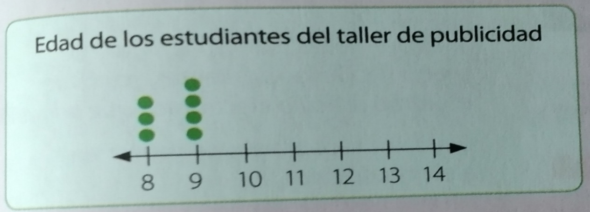

1. **¿Qué representa cada • en el diagrama**? (1 puntos)
2. **¿Qué representan los valores numéricos del diagrama?** (2 puntos)
3. **Escribe 2 conclusiones respecto de los datos del diagrama**. (3 puntos)

**2. Los siguientes diagramas representan la cantidad de vueltas que alcanzan a dar a una cancha los estudiantes de dos sextos básicos en clases de Educación Física.** (5 puntos)

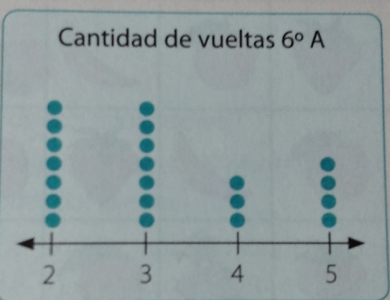 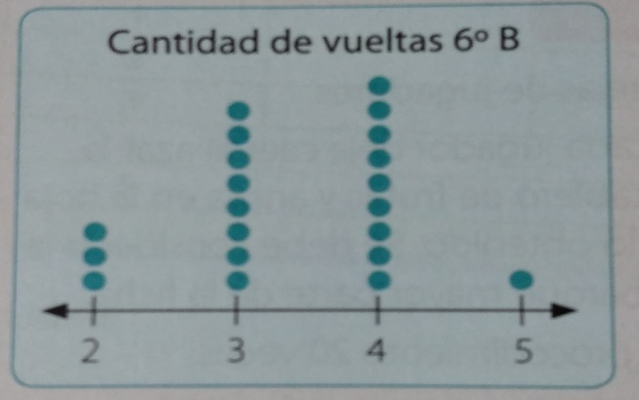

1. **¿Cuántos estudiantes tiene cada curso?** (1 puntos)

1. **¿Cuántas vueltas alcanza a dar la mayoría de los estudiantes en cada curso**? (1 puntos)

c. **¿Qué curso mostró un mejor rendimiento? Argumenta tu respuesta y explica tus**

**Procedimiento** (3 puntos).